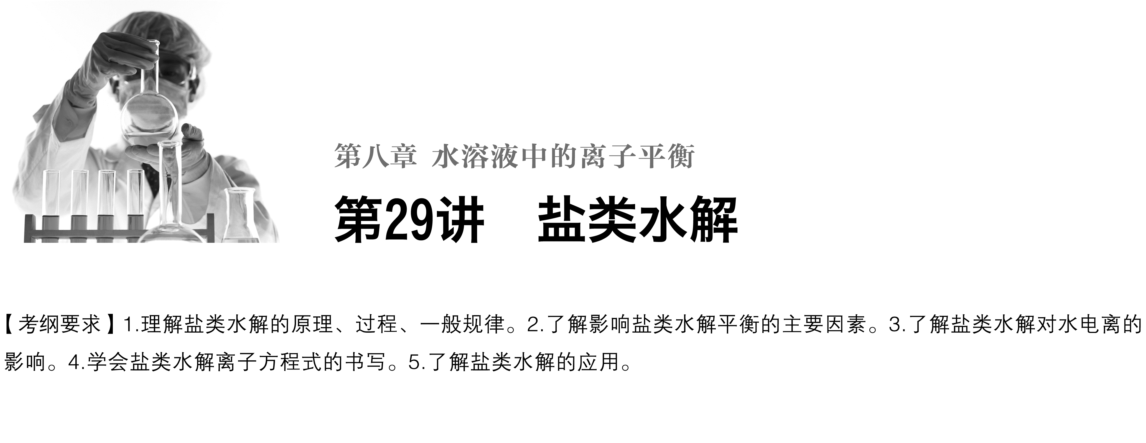

##### 考点一　盐类水解及规律

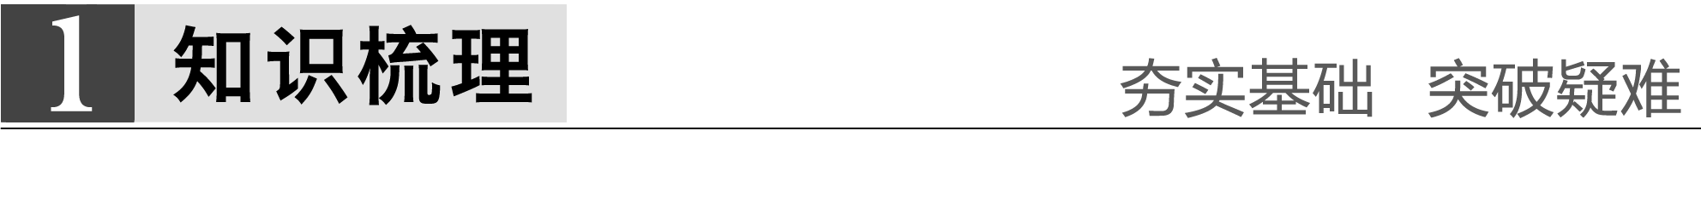

1.定义

在溶液中盐电离出来的离子跟水电离产生的H＋或OH－结合生成弱电解质的反应。

2.实质

盐电离―→―→

破坏了水的电离平衡―→水的电离程度增大―→*c*(H＋)≠*c*(OH－)―→溶液呈碱性、酸性或中性

3.特点

→水解反应是可逆反应

→水解反应是酸碱中和反应的逆反应

→水解反应程度很微弱

4.规律

有弱才水解，越弱越水解；谁强显谁性，同强显中性。

|  |  |  |  |  |  |
| --- | --- | --- | --- | --- | --- |
| 盐的类型 | 实例 | 是否水解 | 水解的离子 | 溶液的酸碱性 | 溶液的pH |
| 强酸强碱盐 | NaCl、KNO3 | 否 |  | 中性 | pH＝7 |
| 强酸弱碱盐 | NH4Cl、Cu(NO3)2 | 是 | NH、Cu2＋ | 酸性 | pH<7 |
| 弱酸强碱盐 | CH3COONa、Na2CO3 | 是 | CH3COO－、CO | 碱性 | pH>7 |

5.盐类水解离子方程式的书写要求

(1)一般来说，盐类水解的程度不大，应该用可逆号“”表示。盐类水解一般不会产生沉淀和气体，所以不用符号“↓”和“↑”表示水解产物。

(2)多元弱酸盐的水解是分步进行的，水解离子方程式要分步表示。

(3)多元弱碱阳离子的水解简化成一步完成。

(4)水解分别是酸性和碱性的离子组由于相互促进水解程度较大，书写时要用“===”、“↑”、“↓”等。

深度思考



1.正误判断，正确的划“√”，错误的划“×”

(1)酸式盐溶液不一定呈酸性(　　)

(2)离子能够发生水解的盐溶液一定呈酸性或碱性(　　)

(3)同浓度的Na2CO3溶液和CH3COONa溶液相比前者pH大；同浓度的Na2CO3和NaHCO3溶液相比后者pH小(　　)

(4)常温下，pH＝10的CH3COONa溶液与pH＝4的NH4Cl溶液，水的电离程度相同(　　)

(5)常温下，pH＝11的CH3COONa溶液与pH＝3的CH3COOH溶液，水的电离程度相同(　　)

答案　(1)√　(2)×　(3)√　(4)√　(5)×

2.怎样用最简单的方法区别NaCl溶液、氯化铵溶液和碳酸钠溶液？

答案　三种溶液各取少许分别滴入紫色石蕊溶液，不变色的为NaCl溶液，变红色的为氯化铵溶液，变蓝色的为碳酸钠溶液。

3.(1)现有0.1 mol·L－1的纯碱溶液，用pH试纸测定溶液的pH，其正确的操作是__________。

你认为该溶液pH的范围一定介于________之间。

(2)为探究纯碱溶液呈碱性是由CO引起的，请你设计一个简单的实验方案：________________________________________________________________________

________________________________________________________________________。

(3)为探究盐类水解是一个吸热过程，请用Na2CO3溶液和其他必要试剂，设计一个简单的实验方案：________________________________________________________________________。

答案　(1)把一小块pH试纸放在洁净的表面皿(或玻璃片)上，用蘸有待测溶液的玻璃棒点在试纸的中部，试纸变色后，与标准比色卡比较来确定溶液的pH　7～13

(2)向纯碱溶液中滴入酚酞溶液，溶液显红色；若再向该溶液中滴入过量氯化钙溶液，产生白色沉淀，且溶液的红色褪去。则可以说明纯碱溶液呈碱性是由CO引起的

(3)取Na2CO3溶液，滴加酚酞溶液呈红色，然后分成两份，加热其中一份，若红色变深，则盐类水解吸热

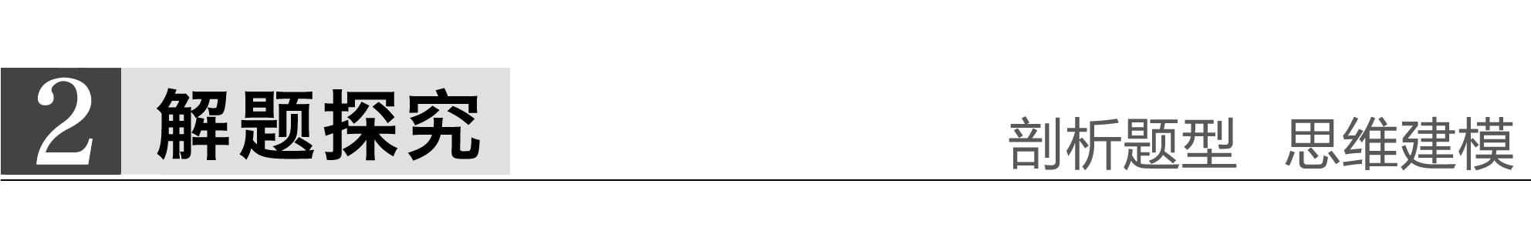

题组一　规范书写盐类水解离子方程式

1.按要求书写离子方程式

(1)AlCl3溶液呈酸性

Al3＋＋3H2OAl(OH)3＋3H＋。

(2)Na2CO3溶液呈碱性

CO＋H2OHCO＋OH－、

HCO＋H2OH2CO3＋OH－。

(3)NH4Cl溶于D2O中

NH＋D2ONH3·HDO＋D＋。

(4)将NaHCO3溶液与AlCl3溶液混合

Al3＋＋3HCO===Al(OH)3↓＋3CO2↑。

(5)实验室制备Fe(OH)3胶体

Fe3＋＋3H2OFe(OH)3(胶体)＋3H＋。

(6)NaHS溶液呈碱性的原因

HS－＋H2OH2S＋OH－。

(7)对于易溶于水的正盐M*n*R*m*溶液，若pH>7，其原因是_______________________；

若pH<7，其原因是_______________________________________________________。

(用离子方程式说明)

答案　R*n*－＋H2OHR(*n*－1)－＋OH－

M*m*＋＋*m*H2OM(OH)*m*＋*m*H＋

解析　pH大于7是由于酸根离子水解呈碱性，pH小于7是由于弱碱阳离子水解呈酸性。

题组二　对盐类水解实质及规律的考查

2.相同温度、相同浓度下的八种溶液，其pH由小到大的顺序如图所示，图中①②③④⑤代表的物质可能分别为(　　)



A.NH4Cl　(NH4)2SO4　CH3COONa　NaHCO3　NaOH

B.(NH4)2SO4　NH4Cl　CH3COONa　NaHCO3　NaOH

C.(NH4)2SO4　NH4Cl　NaOH　CH3COONa NaHCO3

D.CH3COOH　NH4Cl　(NH4)2SO4　NaHCO3　NaOH

答案　B

解析　酸性从大到小的顺序为电离呈酸性>水解呈酸性>中性>水解呈碱性>电离呈碱性。

3.用一价离子组成的四种盐溶液：AC、BD、AD、BC，其物质的量浓度均为1 mol·L－1。在室温下前两种溶液的pH＝7，第三种溶液的pH＞7，最后一种溶液pH＜7，则正确的是(　　)

|  |  |  |  |  |
| --- | --- | --- | --- | --- |
|  | A | B | C | D |
| 碱性 | AOH＞BOH | AOH＜BOH | AOH＞BOH | AOH＜BOH |
| 酸性 | HC＞HD | HC＞HD | HC＜HD | HC＜HD |

答案　A

解析　根据AD溶液pH>7，D－一定水解；根据BC溶液pH<7，B＋一定水解；根据BD溶液pH＝7，B＋、D－的水解程度相同；A＋、C－均不水解，或水解程度比B＋、D－弱，所以碱性：AOH>BOH，酸性：HC>HD。

4.为了证明NaHCO3溶液中HCO的水解程度大于电离程度，可采用的实验方法是(　　)

①测定溶液的pH　②加入Ba(OH)2溶液　③加入盐酸

④加入酚酞溶液

A.①② B.②③ C.①④ D.②④

答案　C



**盐类水解的规律及拓展应用**

1.“谁弱谁水解，越弱越水解”。如酸性：HCN<CH3COOH，则相同条件下碱性：NaCN>CH3COONa。

2.强酸的酸式盐只电离，不水解，溶液显酸性。如NaHSO4在水溶液中：NaHSO4===Na＋＋H＋＋SO。

3.弱酸的酸式盐溶液的酸碱性，取决于酸式酸根离子的电离程度和水解程度的相对大小。

(1)若电离程度小于水解程度，溶液呈碱性。如NaHCO3溶液中：HCOH＋＋CO(次要)，HCO＋H2OH2CO3＋OH－(主要)。

(2)若电离程度大于水解程度，溶液显酸性。如NaHSO3溶液中：HSOH＋＋SO(主要)，HSO＋H2OH2SO3＋OH－(次要)。

4.相同条件下的水解程度

(1)正盐>相应酸式盐，如CO>HCO。

(2)相互促进水解的盐>单独水解的盐>水解相互抑制的盐。如NH的水解：(NH4)2CO3>(NH4)2SO4>(NH4)2Fe(SO4)2。

##### 考点二　多角度攻克影响盐类水解的因素



1.内因

酸或碱越弱，其对应的弱酸根离子或弱碱阳离子的水解程度越大，溶液的碱性或酸性越强。

2.外因

|  |  |  |  |  |
| --- | --- | --- | --- | --- |
| 因素 | | 水解平衡 | 水解程度 | 水解产生  离子的浓度 |
| 温度 | 升高 | 右移 | 增大 | 增大 |
| 浓度 | 增大 | 右移 | 减小 | 增大 |
| 减小(即稀释) | 右移 | 增大 | 减小 |
| 外加酸碱 | 酸 | 弱碱阳离子的水解程度减小 | | |
| 碱 | 弱酸根离子的水解程度减小 | | |

例如，不同条件对FeCl3水解平衡的影响

Fe3＋＋3H2OFe(OH)3＋3H＋(填写空格中内容)

|  |  |  |  |  |
| --- | --- | --- | --- | --- |
| 条件 | 移动方向 | H＋数 | pH | 现象 |
| 升温 | 向右 | 增多 | 减小 | 颜色变深 |
| 通HCl | 向左 | 增多 | 减小 | 颜色变浅 |
| 加H2O | 向右 | 增多 | 增大 | 颜色变浅 |
| 加NaHCO3 | 向右 | 减小 | 增大 | 生成红褐色沉淀，放出气体 |

深度思考



1.水解平衡右移，盐的离子的水解程度是否一定增大？

答案　不一定。加水稀释时，水解平衡右移，水解程度一定增大，但增大水解离子的浓度，平衡也右移，但水解程度减小。

2.稀溶液中，盐的浓度越小，水解程度越大，其溶液酸性(或碱性)也越强吗？

答案　盐溶液的浓度越小，水解程度越大，但由于溶液中离子浓度小是主要因素，故溶液酸性(或碱性)越弱。

3.有人认为，向CH3COONa溶液中加入少量冰醋酸，会与CH3COONa溶液水解产生的OH－反应，使平衡向水解方向移动，这种说法对吗？为什么？

答案　不对，原因是：体系中*c*(CH3COOH)增大，抑制了水解，会使平衡CH3COO－＋H2OCH3COOH＋OH－左移。

4.(1)取5 mL pH＝5的NH4Cl溶液，加水稀释至50 mL，则*c*(H＋)________10－6mol·L－1(填“>”、“<”或“＝”)，________(填“增大”、“减小”或“不变”)。

(2)已知在室温的条件下，pH均为5的H2SO4溶液和NH4Cl溶液，回答下列问题：各取5 mL上述溶液，分别加水稀释至50 mL，pH较大的是________溶液；各取5 mL上述溶液，分别加热(温度相同)，pH较小的是________溶液。

答案　(1)>　减小　(2)H2SO4　NH4Cl



题组一　水解平衡的定向移动及结果判断

1.下图所示三个烧瓶中分别装入含酚酞的0.01 mol·L－1 CH3COONa溶液，并分别放置在盛有水的烧杯中，然后向烧杯①中加入生石灰，向烧杯③中加入NH4NO3晶体，烧杯②中不加任何物质。

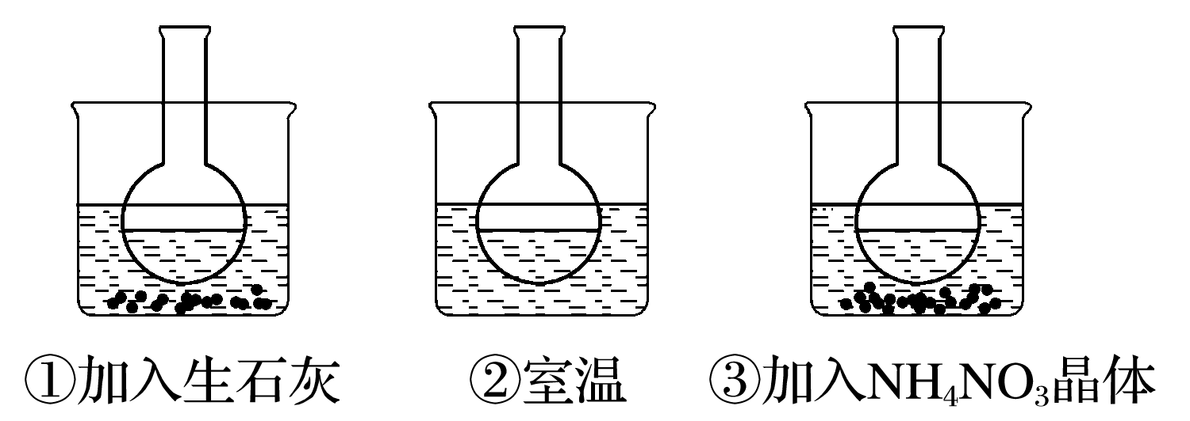

(1)含酚酞的0.01 mol·L－1 CH3COONa溶液显浅红色的原因为___________________(用离子方程式和必要文字解释)。

(2)实验过程中发现烧瓶①中溶液红色变深，烧瓶③中溶液红色变浅，则下列叙述正确的是________(填字母)。

A.水解反应为放热反应

B.水解反应为吸热反应

C.NH4NO3溶于水时放出热量

D.NH4NO3溶于水时吸收热量

(3)向0.01 mol·L－1 CH3COONa溶液中分别加入NaOH固体、Na2CO3固体、FeSO4固体，使CH3COO－水解平衡移动的方向分别为____________、____________、____________。(填“左”、“右”或“不移动”)

答案　(1)CH3COO－＋H2OCH3COOH＋OH－，使溶液显碱性　(2)BD　(3)左　左　右

解析　(1)CH3COONa中CH3COO－水解使溶液显碱性，酚酞溶液遇碱显红色。

(2)生石灰与水剧烈反应放出大量热，根据烧瓶①中溶液红色变深，判断水解平衡向右移动，说明水解反应是吸热反应，同时烧瓶③中溶液红色变浅，则NH4NO3溶于水时吸收热量。

(3)碱抑制CH3COO－的水解；CO水解显碱性，与CH3COO－的水解相互抑制；Fe2＋水解显酸性，与CH3COO－的水解相互促进。

题组二　*K*a(弱酸电离常数)、*K*w(水的离子积常数)、*K*h(水解常数)三者关系的应用

2.[2013·山东理综，29(4)]25 ℃时，H2SO3HSO＋H＋的电离常数*K*a＝1×10－2mol·L－1，则该温度下NaHSO3水解反应的平衡常数*K*h＝______mol·L－1，若向NaHSO3溶液中加入少量的I2，则溶液中将________(填“增大”、“减小”或“不变”)。

答案　1×10－12　增大

解析　*K*a＝

*K*h＝＝

＝＝＝1×10－12mol·L－1。

HSO＋H2OH2SO3＋OH－，当加少量I2时，发生I2＋HSO＋H2O===2I－＋3H＋＋SO，导致水解平衡左移，*c*(H2SO3)稍减小，*c*(OH－)减小，所以＝增大。

3.已知25 ℃时，NH3·H2O的电离平衡常数*K*b＝1.8×10－5，该温度下1 mol·L－1的NH4Cl溶液中*c*(H＋)＝________ mol·L－1。(已知≈2.36)

答案　2.36×10－5

解析　*K*h＝＝

*c*(H＋)≈*c*(NH3·H2O)，而*c*(NH)≈1 mol·L－1。

所以*c*(H＋)＝＝ mol·L－1≈2.36×10－5 mol·L－1。

4.常温下，用NaOH溶液吸收SO2得到pH＝9的Na2SO3溶液，吸收过程中水的电离平衡________(填“向左”、“向右”或“不”)移动。试计算溶液中＝________。(常温下H2SO3的电离平衡常数*K*a1＝1.0×10－2，*K*a2＝6.0×10－8)

答案　向右　60

解析　NaOH电离出的OH－抑制水的电离平衡，Na2SO3电离出的SO水解促进水的电离平衡。

SO＋H2OHSO＋OH－

*K*h＝＝＝

所以＝＝60。



**从定性、定量两角度理解影响盐类水解的因素**

1.盐类水解易受温度、浓度、溶液的酸碱性等因素的影响，以氯化铁水解为例，当改变条件如升温、通入HCl气体、加水、加铁粉、加碳酸氢钠等时，学生应从移动方向、pH的变化、水解程度、现象等方面去归纳总结，加以分析掌握。

2.水解平衡常数(*K*h)只受温度的影响，它与*K*a(或*K*b)、*K*w的定量关系为*K*a·*K*h＝*K*w或*K*b·*K*h＝*K*w。

##### 考点三　盐类水解的应用



|  |  |
| --- | --- |
| 应用 | 举例 |
| 判断溶液的酸碱性 | FeCl3溶液显酸性，原因是Fe3＋＋3H2OFe(OH)3＋3H＋ |
| 判断酸性强弱 | NaX、NaY、NaZ三种盐溶液的pH分别为8、9、10，则酸性HX>HY>HZ |
| 配制或贮存易水解的盐溶液 | 配制CuSO4溶液时，加入少量H2SO4，防止Cu2＋水解；配制FeCl3溶液，加入少量盐酸；贮存Na2CO3溶液、Na2SiO3溶液不能用磨口玻璃塞 |
| 胶体的制取 | 制取Fe(OH)3胶体的离子反应：Fe3＋＋3H2OFe(OH)3(胶体)＋3H＋ |
| 泡沫灭火器原理 | 成分为NaHCO3与Al2(SO4)3，发生反应为Al3＋＋3HCO===Al(OH)3↓＋3CO2↑ |
| 作净水剂 | 明矾可作净水剂，原理为Al3＋＋3H2OAl(OH)3(胶体)＋3H＋ |
| 化肥的使用 | 铵态氮肥与草木灰不得混用 |
| 除锈剂 | NH4Cl与ZnCl2溶液可作焊接时的除锈剂 |

深度思考



1.怎样判断酸式盐溶液的酸碱性，试举例说明。

答案　酸式盐的水溶液显什么性质，要看该盐的组成粒子的性质。

(1)强酸的酸式盐只电离，不水解，一定显酸性。

如NaHSO4：NaHSO4===Na＋＋H＋＋SO。

(2)弱酸的酸式盐存在两种趋势，既存在电离平衡又存在水解平衡：

HA－H＋＋A2－(电离，显酸性)

HA－＋H2OH2A＋OH－(水解，显碱性)

如果电离程度大于水解程度，则显酸性，如H2PO、HSO等；如果水解程度大于电离程度，则显碱性，如HCO、HS－、HPO等。

2.配制FeSO4溶液要加入铁粉，配制SnCl2溶液要加入盐酸，二者原理是否相同？

答案　不相同，加入Fe粉是为了防止Fe2＋被氧化，加入盐酸是为了防止Sn2＋水解。

3.一种常用的泡沫灭火器构造如图。内筒a是玻璃瓶，外筒b是钢瓶，平时泡沫灭火器内筒外筒盛有液态试剂，当遇火警时，将灭火器取下倒置，内外筒液体试剂立即混合产生大量CO2泡沫灭火。从液态试剂在灭火器中长久放置和快速灭火两个角度分析，则a中盛________________，b中盛________________。

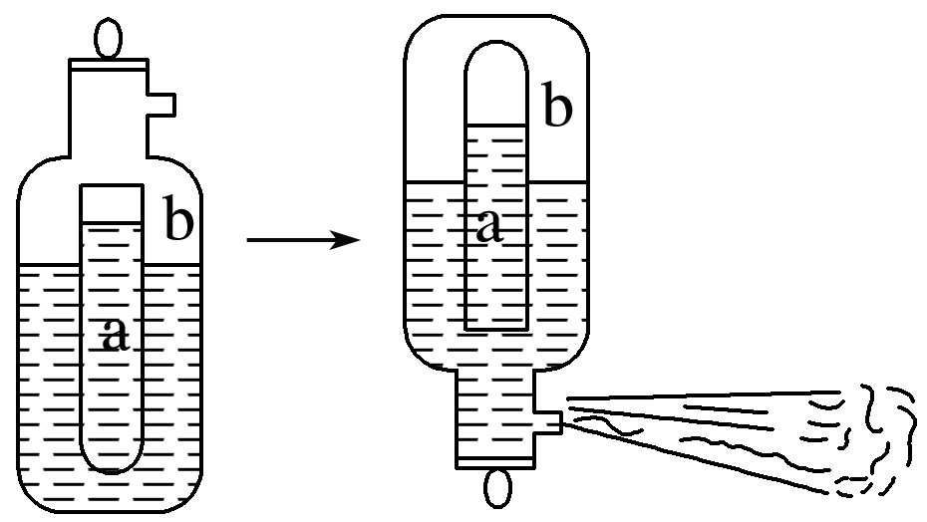

答案　Al2(SO4)3溶液　饱和NaHCO3溶液

4.怎样除去MgCl2溶液中的Fe3＋？其原理是什么？

答案　MgCl2溶液中混有少量的Fe3＋杂质时，可加入Mg、MgO、Mg(OH)2或MgCO3而除去Fe3＋。其原理是Fe3＋的水解程度比Mg2＋的水解程度大，加入这些物质，导致Fe3＋＋3H2OFe(OH)3＋3H＋平衡右移，生成Fe(OH)3沉淀除去。

反思归纳



**水解除杂警示**

利用水解除杂无论在化学工业还是化学实验中都具有非常重要的意义，其原理是根据盐的水解程度的不同，通过调节溶液pH使部分离子转化为沉淀而除去。如MgCl2溶液中混有少量FeCl3杂质，因Fe3＋水解程度比Mg2＋水解程度大，可加入镁粉、MgO、Mg(OH)2或MgCO3等，调节溶液的pH，使Fe3＋的水解平衡正向移动，生成Fe(OH)3沉淀而除去；注意不能加NaOH、NH3·H2O等可溶性碱，因加这些物质使溶液pH升高太迅速，且碱过量不易觉察，Mg2＋也可能转化为Mg(OH)2沉淀，还会引入NH、Na＋等杂质。



题组一　盐溶液蒸干所得产物的判断

1.(1)碳酸钾溶液蒸干得到的固体物质是______________________________________，

原因是________________________________________________________________________。

(2)KAl(SO4)2溶液蒸干得到的固体物质是________，原因是_____________________。

(3)FeCl2溶液蒸干灼烧得到的固体物质是_____________________________________，

原因是________________________________________________________________________。

(4)碳酸氢钠溶液蒸干灼烧得到的固体物质是________，原因是__________________

________________________________________________________________________。

(5)亚硫酸钠溶液蒸干灼烧得到的固体物质是________，原因是__________________。

答案　(1)K2CO3　尽管加热过程促进水解，但生成的KHCO3和KOH反应后又生成K2CO3

(2)KAl(SO4)2·12H2O　尽管Al3＋水解，但由于H2SO4为难挥发性酸，最后仍然为结晶水合物(注意温度过高，会脱去结晶水)

(3)Fe2O3　Fe2＋水解生成Fe(OH)2和HCl，在加热蒸干过程中HCl挥发，Fe(OH)2逐渐被氧化生成Fe(OH)3，Fe(OH)3灼烧分解生成Fe2O3

(4)Na2CO3　2NaHCO3Na2CO3＋CO2↑＋H2O

(5)Na2SO4　2Na2SO3＋O2===2Na2SO4

解析　本题涉及的知识范围较广，除了盐的水解外，还应考虑到盐的热稳定性、还原性等。

题组二　与水解有关的离子共存问题

2.无色透明溶液中能大量共存的离子组是(　　)

A.Na＋、Al3＋、HCO、NO

B.AlO、Cl－、Mg2＋、K＋

C.NH、Na＋、CH3COO－、NO

D.Na＋、NO、ClO－、I－

答案　C

解析　A项，Al3＋因与HCO发生双水解反应不能大量共存；B项，AlO与Mg2＋反应生成Mg(OH)2和Al(OH)3沉淀不能大量共存；C项，NH与CH3COO－虽能发生双水解反应，但能大量共存；D项，ClO－与I－能发生氧化还原反应不能大量共存。

3.下列指定溶液中一定能大量共存的离子组是(　　)

A.pH＝1的溶液中：NH、Na＋、Fe3＋、SO

B.含有大量AlO的溶液中：Na＋、K＋、HCO、NO

C.中性溶液中：K＋、Al3＋、Cl－、SO

D.Na2S溶液中：SO、K＋、Cu2＋、Cl－

答案　A

解析　A项，酸性条件下，H＋抑制NH、Fe3＋的水解，能大量共存；B项，AlO＋HCO＋H2O===Al(OH)3↓＋CO，不能大量共存；C项，Al3＋水解呈酸性，因而在中性溶液中不能大量存在；D项，Cu2＋＋S2－===CuS↓，不能大量共存。

题组三　利用水解平衡原理解释问题的规范描述

4.按要求回答下列问题。

(1)把AlCl3溶液蒸干灼烧，最后得到的主要固体是什么？为什么？(用化学方程式表示并配以必要的文字说明)。

答案　在AlCl3溶液中存在着如下平衡：AlCl3＋3H2OAl(OH)3＋3HCl，加热时水解平衡右移，HCl浓度增大，蒸干时HCl挥发，使平衡进一步向右移动得到Al(OH)3，在灼烧时发生反应2Al(OH)3Al2O3＋3H2O，因此最后得到的固体是Al2O3。

(2)Mg可溶解在NH4Cl溶液中的原因分析。

答案　在NH4Cl溶液中存在NH＋H2ONH3·H2O＋H＋，加入Mg粉，Mg与H＋反应放出H2，使溶液中*c*(H＋)降低，水解平衡向右移动，使Mg粉不断溶解。

(3)直接蒸发CuCl2溶液，能不能得到CuCl2·2H2O晶体，应如何操作？

答案　不能，应在HCl气流中加热蒸发。

(4)在Na2SO3溶液中滴加酚酞，溶液变红色，若在该溶液中滴入过量的BaCl2溶液，现象是________________________________________________________________________

____________________，请结合离子方程式，运用平衡原理进行解释：___________

________________________________________________________________________。

答案　产生白色沉淀，且红色褪去　在Na2SO3溶液中，SO水解：SO＋H2OHSO＋OH－，加入BaCl2后，Ba2＋＋SO===BaSO3↓(白色)，由于*c*(SO)减小，SO水解平衡左移，*c*(OH－)减小，红色褪去



1.盐溶液蒸干灼烧时所得产物的几种判断类型

(1)盐溶液水解生成难挥发性酸时，蒸干后一般得原物质，如CuSO4(aq)CuSO4(s)；

盐溶液水解生成易挥发性酸时，蒸干灼烧后一般得对应的氧化物，如AlCl3(aq)Al(OH)3Al2O3。

(2)酸根阴离子易水解的强碱盐，如Na2CO3溶液等蒸干后可得到原物质。

(3)考虑盐受热时是否分解

Ca(HCO3)2、NaHCO3、KMnO4、NH4Cl固体受热易分解，因此蒸干灼烧后分别为Ca(HCO3)2―→CaCO3(CaO)；NaHCO3―→Na2CO3；KMnO4―→K2MnO4＋MnO2；NH4Cl―→NH3↑＋HCl↑。

(4)还原性盐在蒸干时会被O2氧化

例如，Na2SO3(aq)Na2SO4(s)。

2.熟记下列因双水解不能大量共存的离子组合

(1)Al3＋与HCO、CO、AlO、SiO、HS－、S2－、ClO－。

(2)Fe3＋与HCO、CO、AlO、SiO、ClO－。

(3)NH与SiO、AlO。

特别提醒　①NH与CH3COO－、HCO虽能发生双水解反应，但能大量共存。②Fe3＋在中性条件下已完全水解。

3.利用平衡移动原理解释问题的思维模板

(1)解答此类题的思维过程

①找出存在的平衡体系(即可逆反应或可逆过程)

②找出影响平衡的条件

③判断平衡移动的方向

④分析平衡移动的结果及移动结果与所解答问题的联系

(2)答题模板

……存在……平衡，……(条件)……(变化)，使平衡向……(方向)移动，……(结论)。

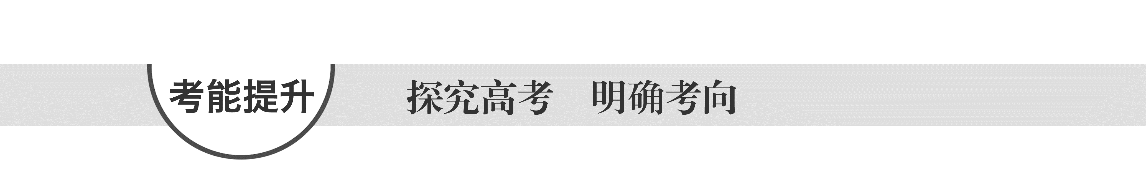

1.正误判断，正确的划“√”，错误的划“×”

(1)(2014·高考试题组合)

①加热0.1 mol·L－1Na2CO3溶液，CO的水解程度和溶液的pH均增大(　　)

(2014·江苏，11C)

②施肥时，草木灰(有效成分为K2CO3)不能与NH4Cl混合使用，是因为K2CO3与NH4Cl反应生成氨气会降低肥效(　　)

(2014·新课标全国卷Ⅰ，8C)

③小苏打是面包发酵粉的主要成分之一(　　)

(2014·福建理综，6D)

④将NH4Cl溶液蒸干制备NH4Cl固体(　　)

(2014·福建理综，8B)

⑤NH4F水溶液中含有HF，因此NH4F溶液不能存放于玻璃试剂瓶中(　　)

(2014·天津理综，3B)

(2)(2013·高考试题组合)

①向NaAlO2溶液中滴加NaHCO3溶液，有沉淀和气体生成(　　)

(2013·重庆理综，2C)

②饱和小苏打溶液中：*c*(Na＋)＝*c*(HCO)(　　)

(2013·广东理综，12B)

③Na2CO3溶液中加入少量Ca(OH)2固体，CO的水解程度减小，溶液的pH减小(　　)

(2013·江苏，11D)

④室温下，对于0.1 mol·L－1氨水，用HNO3溶液完全中和后，溶液不显中性(　　)

(2013·福建理综，8C)

⑤已知NaHSO3溶液显酸性，溶液中存在以下平衡：

HSO＋H2OH2SO3＋OH－①

HSOH＋＋SO②

向0.1 mol·L－1的NaHSO3溶液中

a.加入少量金属Na，平衡①左移，平衡②右移，溶液中*c*(HSO)增大(　　)

(2013·安徽理综，13A)

b.加入少量NaOH溶液，、的值均增大(　　)

(2013·安徽理综，13C)

答案　(1)①√　②√　③√　④×　⑤√

(2)①×　②×　③×　④√　⑤a.×　b.√

2.(2015·天津理综，5)室温下，将0.05 mol Na2CO3固体溶于水配成100 mL溶液，向溶液中加入下列物质，有关结论正确的是(　　)

|  |  |  |
| --- | --- | --- |
|  | 加入物质 | 结论 |
| A | 50 mL 1 mol·L－1H2SO4 | 反应结束后，*c*(Na＋)＝*c*(SO) |
| B | 0.05 mol CaO | 溶液中增大 |
| C | 50 mL H2O | 由水电离出的*c*(H＋)·*c*(OH－)不变 |
| D | 0.1 mol NaHSO4固体 | 反应完全后，溶液pH减小，*c*(Na＋)不变 |

答案　B

解析　Na2CO3溶液中存在水解平衡CO＋H2OHCO＋OH－，所以溶液呈碱性。A项，向溶液中加入50 mL 1 mol·L－1H2SO4，Na2CO3与H2SO4 恰好反应生成0.05 mol Na2SO4，根据物料守恒可得*c*(Na＋)＝2*c*(SO)，错误；B项，向Na2CO3溶液中加入0.05 mol CaO后，发生反应CaO＋H2O===Ca(OH)2，生成0.05 mol Ca(OH)2，恰好与Na2CO3反应：Ca(OH)2＋Na2CO3===CaCO3↓＋2NaOH，则*c*(CO)减小，*c*(OH－)增大，*c*(HCO)减小，所以增大，正确；C项，加入50 mL H2O，CO的水解平衡正向移动，但*c*(OH－)减小，溶液中的OH－全部来源于水的电离，由于水电离出的H＋、OH－浓度相等，故由水电离出的

*c*(H＋)·*c*(OH－)减小，错误；D项，加入的0.1 mol NaHSO4固体与0.05 mol Na2CO3恰好反应生成0.1 mol Na2SO4，溶液呈中性，故溶液pH减小，加入NaHSO4 ，引入Na＋ ，所以*c*(Na＋)增大，错误。

3.(2015·上海，31)室温下，0.1 mol·L－1 NaClO溶液的pH________(选填“大于”、“小于”或“等于”)0.1 mol·L－1 Na2SO3溶液的pH。

浓度均为0.1 mol·L－1的Na2SO3和Na2CO3的混合溶液中，SO、CO、HSO、HCO浓度从大到小的顺序为__________________________。

已知：H2SO3　*K*i1＝1.54×10－2　*K*i2＝1.02×10－7

HClO *K*i1＝2.95×10－8

H2CO3 *K*i1＝4.3×10－7 *K*i2＝5.6×10－11

答案　大于　*c*(SO)>*c*(CO)>*c*(HCO)>*c*(HSO)

4.[2015·天津理综，10(3)(4)]FeCl3具有净水作用，但腐蚀设备，而聚合氯化铁是一种新型的絮凝剂，处理污水比FeCl3高效，且腐蚀性小。请回答下列问题：

(3)FeCl3在溶液中分三步水解：

Fe3＋＋H2OFe(OH)2＋＋H＋　*K*1

Fe(OH)2＋＋H2OFe(OH)＋H＋　*K*2

Fe(OH)＋H2OFe(OH)3＋H＋　*K*3

以上水解反应的平衡常数*K*1、*K*2、*K*3由大到小的顺序是________________。通过控制条件，以上水解产物聚合，生成聚合氯化铁，离子方程式为

*x*Fe3＋＋*y*H2OFe*x*(OH)＋*y*H＋

欲使平衡正向移动可采用的方法是(填序号)________。

a.降温 b.加水稀释

c.加入NH4Cl d.加入NaHCO3

室温下，使氯化铁溶液转化为高浓度聚合氯化铁的关键条件是________________。

(4)天津某污水处理厂用聚合氯化铁净化污水的结果如下图所示。由图中数据得出每升污水中投放聚合氯化铁[以Fe(mg·L－1)表示]的最佳范围约为________mg·L－1。

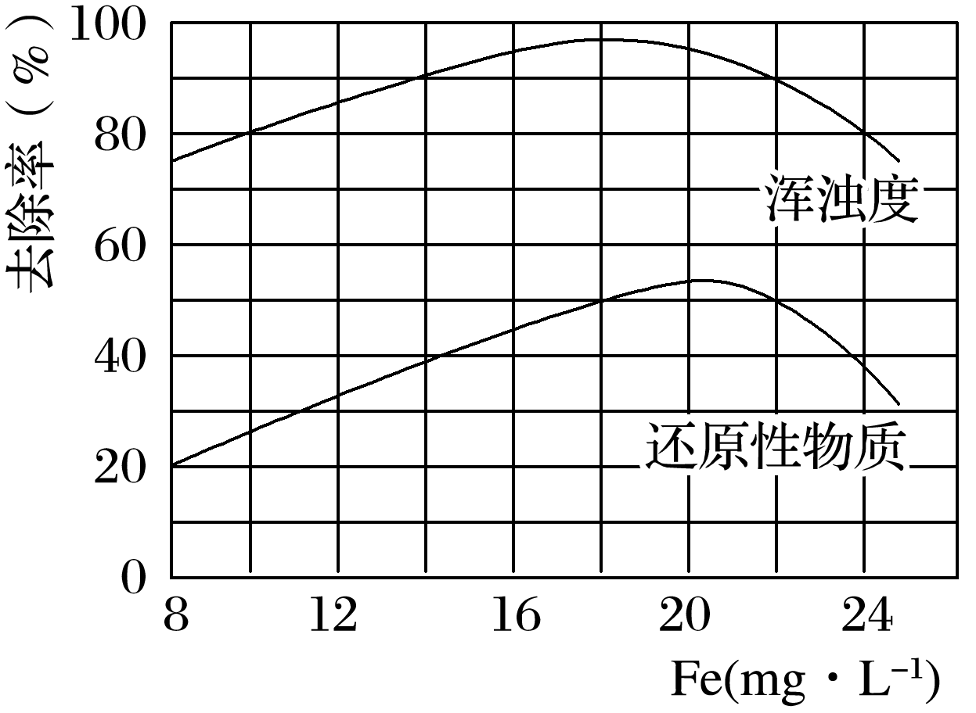

答案　(3)*K*1>*K*2>*K*3　bd　调节溶液的pH

(4)18～20

解析　(3)Fe3＋分三步水解，水解程度越来越小，所以对应的平衡常数也越来越小，有*K*1>*K*2>*K*3；生成聚合氯化铁的离子方程式为*x*Fe3＋＋*y*H2OFe*x*(OH)＋*y*H＋，由于水解是吸热的，降温则水解平衡逆向移动；加水稀释，水解平衡正向移动；NH4Cl溶液呈酸性，加入NH4Cl，H＋浓度增大，平衡逆向移动；加入NaHCO3，消耗H＋，H＋浓度降低，平衡正向移动，故可采用的方法是b、d。从反应的离子方程式可知，氢离子的浓度影响聚合氯化铁的生成，所以关键条件是调节溶液的pH。(4)由图像可知，聚合氯化铁的浓度在18～20

mg·L－1时，去除污水中浑浊物及还原性物质的效率最高。

5.[2012·福建理综，23(3)]能证明Na2SO3溶液中存在SO＋H2OHSO＋OH－水解平衡事实的是____________(填序号)。

A.滴入酚酞溶液变红，再加入H2SO4溶液后红色褪去

B.滴入酚酞溶液变红，再加入氯水后红色褪去

C.滴入酚酞溶液变红，再加入BaCl2溶液后产生沉淀且红色褪去

答案　C

解析　Na2SO3溶液滴入酚酞溶液变红，说明SO发生了水解反应，溶液显碱性。加入H2SO4溶液，SO与H＋生成HSO，HSO与H＋反应放出SO2气体，同时H＋中和SO水解产生的OH－，即使溶液中不存在水解平衡，溶液红色也会褪去，故A错；氯水具有酸性和强氧化性，加入氯水后，Cl2和HClO氧化SO、HSO生成SO，H＋中和SO水解产生的OH－，HClO能氧化漂白指示剂酚酞，并不能体现SO水解反应的可逆性，故B错；加入BaCl2溶液，Ba2＋与SO结合生成BaSO3沉淀，*c*(SO)减小，溶液的红色褪去，说明溶液中*c*(OH－)减小，水解平衡逆向移动，证明存在SO的水解平衡，故C正确。

##### 练出高分

1.下列各离子①R－　②R＋　③R3＋　④RH　⑤RH－(R表示不同的元素)都有10个电子，其中不会破坏水的电离平衡的有(　　)

A.仅有① B.仅有②

C.②⑤ D.②④

答案　B

解析　①R－代表F－，②R＋代表Na＋，③R3＋代表Al3＋，④RH代表NH，⑤RH－代表OH－，除Na＋外，都会破坏水的电离平衡。

2.将浓度为0.1 mol·L－1 Na2CO3溶液加水稀释，下列结论错误的是(　　)

A.水解平衡正向移动

B.各微粒浓度均变小(除H2O外)

C.溶液中离子数目增多

D.比值增大

答案　B

解析　加水稀释Na2CO3溶液，*c*(OH－)减小而*c*(H＋)增大。

3.一定条件下，CH3COONa溶液中存在水解平衡：CH3COO－＋H2O CH3COOH＋OH－，下列说法正确的是(　　)

A.加入少量NaOH固体，*c*(CH3COO－)减小

B.加入少量FeCl3固体，*c*(CH3COO－)减小

C.稀释溶液，溶液的pH增大

D.加入适量醋酸得到的酸性混合溶液：*c*(Na＋)>*c*(CH3COO－)>*c*(H＋)>*c*(OH－)

答案　B

解析　加入氢氧化钠后氢氧根离子浓度增大，平衡左移，*c*(CH3COO－)增大，故A错误；

Fe3＋消耗了氢氧根离子，使平衡右移，*c*(CH3COO－)减小，故B正确；稀释溶液，平衡正向进行，但氢氧根离子浓度减小，溶液的pH减小，故C错误；混合溶液中：*c*(CH3COO－)>

*c*(Na＋)>*c*(H＋)>*c*(OH－)，故D错误。

4.用酒精灯加热下列溶液，蒸干后灼烧，所得固体质量最大的是(　　)

A.20 mL 2 mol·L－1 FeCl3溶液

B.40 mL 1 mol·L－1 NaHCO3溶液

C.20 mL 1 mol·L－1 Na2SO3溶液

D.40 mL 2 mol·L－1 NH4HCO3溶液

答案　A

解析　选项A,20 mL 2 mol·L－1FeCl3溶液蒸干后灼烧得到0.02 mol Fe2O3, 其质量为3.2 g；选项B,40 mL 1 mol·L－1NaHCO3溶液蒸干后灼烧得到0.02 mol Na2CO3，其质量为2.12 g；选项C,20 mL 1 mol·L－1 Na2SO3溶液蒸干后灼烧得到0.02 mol Na2SO4，其质量为2.84 g；选项D，NH4HCO3溶液蒸干后灼烧，全部分解生成NH3、CO2、H2O而不残留固体。

5.要求设计实验证明：某种盐的水解是吸热的，有四位同学分别作出如下回答，其中不正确的是(　　)

A.甲同学：将硝酸铵晶体溶于水，若水温下降，说明硝酸铵水解是吸热的

B.乙同学：用加热的方法可除去KNO3溶液中混有的Fe3＋，说明含Fe3＋的盐水解是吸热的

C.丙同学：通过实验发现同浓度的热的纯碱液比冷的纯碱液去油污效果好，说明碳酸钠水解是吸热的

D.丁同学：在醋酸钠溶液中滴入酚酞溶液，加热(不考虑水蒸发)后若红色加深，说明醋酸钠水解是吸热的

答案　A

解析　A项，NH4NO3溶解过程是一个吸热过程。

6.欲使0.1 mol·L－1的NaHCO3溶液中*c*(H＋)、*c*(CO)、*c*(HCO)都减少，其方法是(　　)

A.通入二氧化碳气体

B.加入氢氧化钠固体

C.通入氯化氢气体

D.加入饱和石灰水溶液

答案　D

解析　A项，通入CO2气体，*c*(HCO)增大；B项，加入NaOH固体，*c*(CO)增大；C项，通入HCl气体，*c*(H＋)增大；D项，由于Ca2＋＋OH－＋HCO===CaCO3↓＋H2O、H＋＋OH－H2O，所以*c*(H＋)、*c*(CO)、*c*(HCO)均减小。

7.在一定浓度的FeCl3溶液中，存在如下水解平衡：Fe3＋＋3H2OFe(OH)3＋3H＋，在此溶液中滴入饱和的FeCl3溶液，下列说法中正确的是(　　)

A.水解平衡向正反应方向移动

B.水解平衡向逆反应方向移动

C.溶液中H＋浓度不变

D.Fe3＋的水解程度增大

答案　A

解析　加入饱和FeCl3溶液，*c*(H＋)应增大，Fe3＋的水解程度应减小。

8.为了除去MgCl2酸性溶液中的Fe3＋，可在加热搅拌的条件下加入一种试剂，过滤后，再加入适量的HCl，这种试剂是(　　)

A.NH3·H2O B.NaOH

C.Na2CO3 D.MgCO3

答案　D

解析　除去Fe(OH)3后，再加适量的HCl，是为了抑制Mg2＋的水解。

9.在一定条件下，Na2CO3溶液中存在CO＋H2OHCO＋OH－平衡。下列说法不正确的是(　　)

A.稀释溶液，增大

B.通入CO2，溶液pH减小

C.升高温度，平衡常数增大

D.加入NaOH固体，减小

答案　A

解析　水解平衡常数*K*h＝，*K*h只随温度的变化而变化，所以稀释后达平衡，此值不变；B选项中通入CO2，会使溶液中OH－浓度减小，所以溶液的pH也减小；C选项中升高温度平衡向吸热方向移动，而盐的水解吸热，所以平衡常数增大；D中加入OH－时抑制CO水解，所以CO浓度增大，而HCO浓度减小，所以减小。

10.某兴趣小组为研究碳酸钠水解平衡与温度的关系，用数字实验系统测定一定浓度碳酸钠溶液的pH与温度的关系，得到曲线如图，下列分析不合理的是(　　)

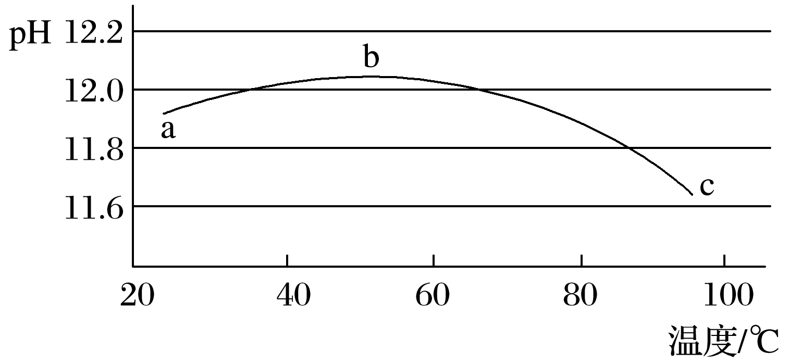

A.碳酸钠水解是吸热反应

B.ab段说明水解平衡向右移动

C.bc段说明水解平衡向左移动

D.水的电离平衡也对pH产生影响

答案　C

解析　A项，分析图像，碳酸钠溶液中碳酸根离子水解，升温pH增大，说明水解是吸热反应，故A正确；B项，ab段说明升温促进水解，氢氧根离子浓度增大，碱性增强溶液pH增大，图像符合，故B正确；C项，温度升高促进水解平衡正向进行，故C错误。

11.为了除去FeSO4溶液中的Fe3＋，可用加入纯铁屑，但此法很费时；现有一种方法是在蒸馏水沸腾时加入粉末状的绿矾(少量多次)，搅拌，直到观察到有褐色沉淀产生即可停止加入药品，煮沸1～2分钟，趁热过滤，密封保存所得的FeSO4溶液，此法的原理是(　　)

①Fe3＋易水解，它的水解产物之一能抑制Fe2＋水解

②Fe2＋有较强的还原性，它能还原Fe3＋

③Fe3＋有较强的氧化性，它能氧化Fe2＋

④Fe3＋的水解是吸热反应，升温能促进它的水解

A.①② B.①③ C.②④ D.①④

答案　D

解析　Fe3＋水解的产物之一是H＋，H＋能抑制Fe2＋的水解，另外Fe3＋的水解是吸热反应，升温能促进它的水解。

12.25 ℃时，0.1 mol·L－1下列溶液的pH如下表，下列说法错误的是(　　)

|  |  |  |  |  |
| --- | --- | --- | --- | --- |
| 序号 | ① | ② | ③ | ④ |
| 溶液 | NaCl | CH3COONH4 | NaF | NaHCO3 |
| pH | 7.0 | 7.0 | 8.1 | 8.4 |

A.酸的强度：HF>H2CO3

B.由水电离产生的*c*(H＋)：①＝②

C.溶液中离子的总浓度：①>③

D.④溶液中：*c*(HCO)＋*c*(CO)＋*c*(H2CO3)＝0.1 mol·L－1

答案　B

13.Ⅰ.25 ℃，NaOH和Na2CO3两溶液的pH均为11。

(1)两溶液中，由水电离出的*c*(OH－)分别是

①NaOH溶液中__________________________________________________________；

②Na2CO3溶液中_________________________________________________________；

③在1 L水中加入上述溶液中的________会使水的电离程度减小。

(2)各取10 mL上述两种溶液，分别加水稀释到100 mL，pH变化较大的是________(填化学式)溶液。

(3)纯碱溶液呈碱性的原因是(用离子方程式表示)____________________________________

________________________________________________________________________。

(4)为探究纯碱溶液呈碱性是由CO水解引起的，请你设计一个简单的实验方案。

Ⅱ.已知25 ℃时0.1 mol·L－1醋酸溶液的pH约为3，向其中加入醋酸钠晶体，等晶体溶解后发现溶液的pH增大。对上述现象有两种不同的解释：甲同学认为醋酸钠水解呈碱性，增大了*c*(OH－)，因而溶液的pH增大；乙同学认为醋酸钠溶于水电离出大量醋酸根离子，抑制了醋酸的电离，使*c*(H＋)减小，因此溶液的pH增大。

(1)你认为上述两种解释中________(填“甲”或“乙”)正确。

(2)为了验证上述哪种解释正确，继续做如下实验：向0.1 mol·L－1的醋酸溶液中加入少量下列物质中的________(填写编号)，然后测定溶液的pH。

A.固体CH3COOK B.固体CH3COONH4

C.气体NH3 D.固体NaHCO3

若________(填“甲”或“乙”)的解释正确，溶液的pH应________(填“增大”、“减小”或“不变”)。(已知25 ℃时CH3COONH4溶液呈中性)

Ⅲ.某研究性学习小组的同学对NaHCO3饱和溶液进行加热并测量溶液在不同温度下的pH，所得的结果如下(忽略溶液体积的变化及可能蒸发的溶剂)。

|  |  |  |  |  |
| --- | --- | --- | --- | --- |
| 温度/℃ | 10 | 20 | 30 | 加热煮沸后冷却到50 ℃ |
| pH | 8.3 | 8.4 | 8.5 | 8.8 |

(1)甲同学认为：该溶液pH升高的原因是HCO随着温度的升高其水解程度增大，故碱性增强，该水解反应的离子方程式为____________________________________________。

(2)乙同学认为：该溶液pH升高是因为NaHCO3受热分解，生成了Na2CO3，并推断Na2CO3的水解程度____________(填“大于”或“小于”)NaHCO3。

(3)丙同学认为甲、乙两位同学的判断都不准确，丙认为：

①只要在加热煮沸的溶液中加入足量的试剂X，若产生沉淀，则________(填“甲”或“乙”)判断正确。试剂X是____________(填字母)。

A.Ba(OH)2溶液 B.BaCl2溶液

C.NaOH溶液 D.澄清的石灰水

②将加热后的溶液冷却到10 ℃，若溶液的pH____________(填“高于”、“低于”或“等于”)8.3，则________(填“甲”或“乙”)同学判断正确。

答案　Ⅰ.(1)①1.0×10－11 mol·L－1　②1.0×10－3 mol·L－1　③NaOH溶液　(2)NaOH

(3)CO＋H2OHCO＋OH－

(4)向纯碱溶液中滴入酚酞试液，溶液显红色；若再向该溶液中滴入过量氯化钙溶液，产生白色沉淀，且溶液的红色褪去，则可以说明纯碱溶液呈碱性是由CO水解引起的(或其他合理答案)

Ⅱ.(1)乙　(2)B　乙(或甲)　增大(或不变)

Ⅲ.(1)HCO＋H2OH2CO3＋OH－

(2)大于

(3)①乙　B　②等于(或高于)　甲(或乙)

解析　Ⅰ.(1)①NaOH能抑制水的电离，NaOH溶液中的H＋来自于水的电离，*c*(H＋)水＝

*c*(OH－)水＝1.0×10－11 mol·L－1；②Na2CO3水解能促进水的电离，其溶液中的OH－来自于水的电离，即*c*(OH－)＝1.0×10－3 mol·L－1；③NaOH电离的OH－会抑制水的电离。(2)加水稀释时，因为CO的水解程度增大，所以pH变化小，pH变化较大的是NaOH溶液。

Ⅱ.溶液中存在CH3COOHCH3COO－＋H＋电离平衡，加入CH3COONa，增大了CH3COO－浓度，平衡向左移动，*c*(H＋)减小，pH增大。

Ⅲ.(2)因溶液pH升高，故溶液中*c*(OH－)增大，即CO结合H＋的能力强于HCO，故CO的水解能力强于HCO。(3)①若乙同学的观点正确，则溶液中CO的浓度较大，遇到钡盐或钙盐就可形成沉淀。若甲同学的观点正确，则加入钡盐或钙盐后不会产生沉淀。但因HCO可与OH－作用生成CO，故所加的试剂不能为碱。②若加热的过程中NaHCO3不分解，则恢复到10 ℃时溶液的性质与加热前相同，若加热过程中NaHCO3发生了分解，则因生成了水解能力较强的CO，溶液的pH>8.3。

14.Ⅰ.NH4Al(SO4)2是食品加工中最为快捷的食品添加剂，用于焙烤食品；NH4HSO4在分析试剂、医药、电子工业中用途广泛。请回答下列问题：

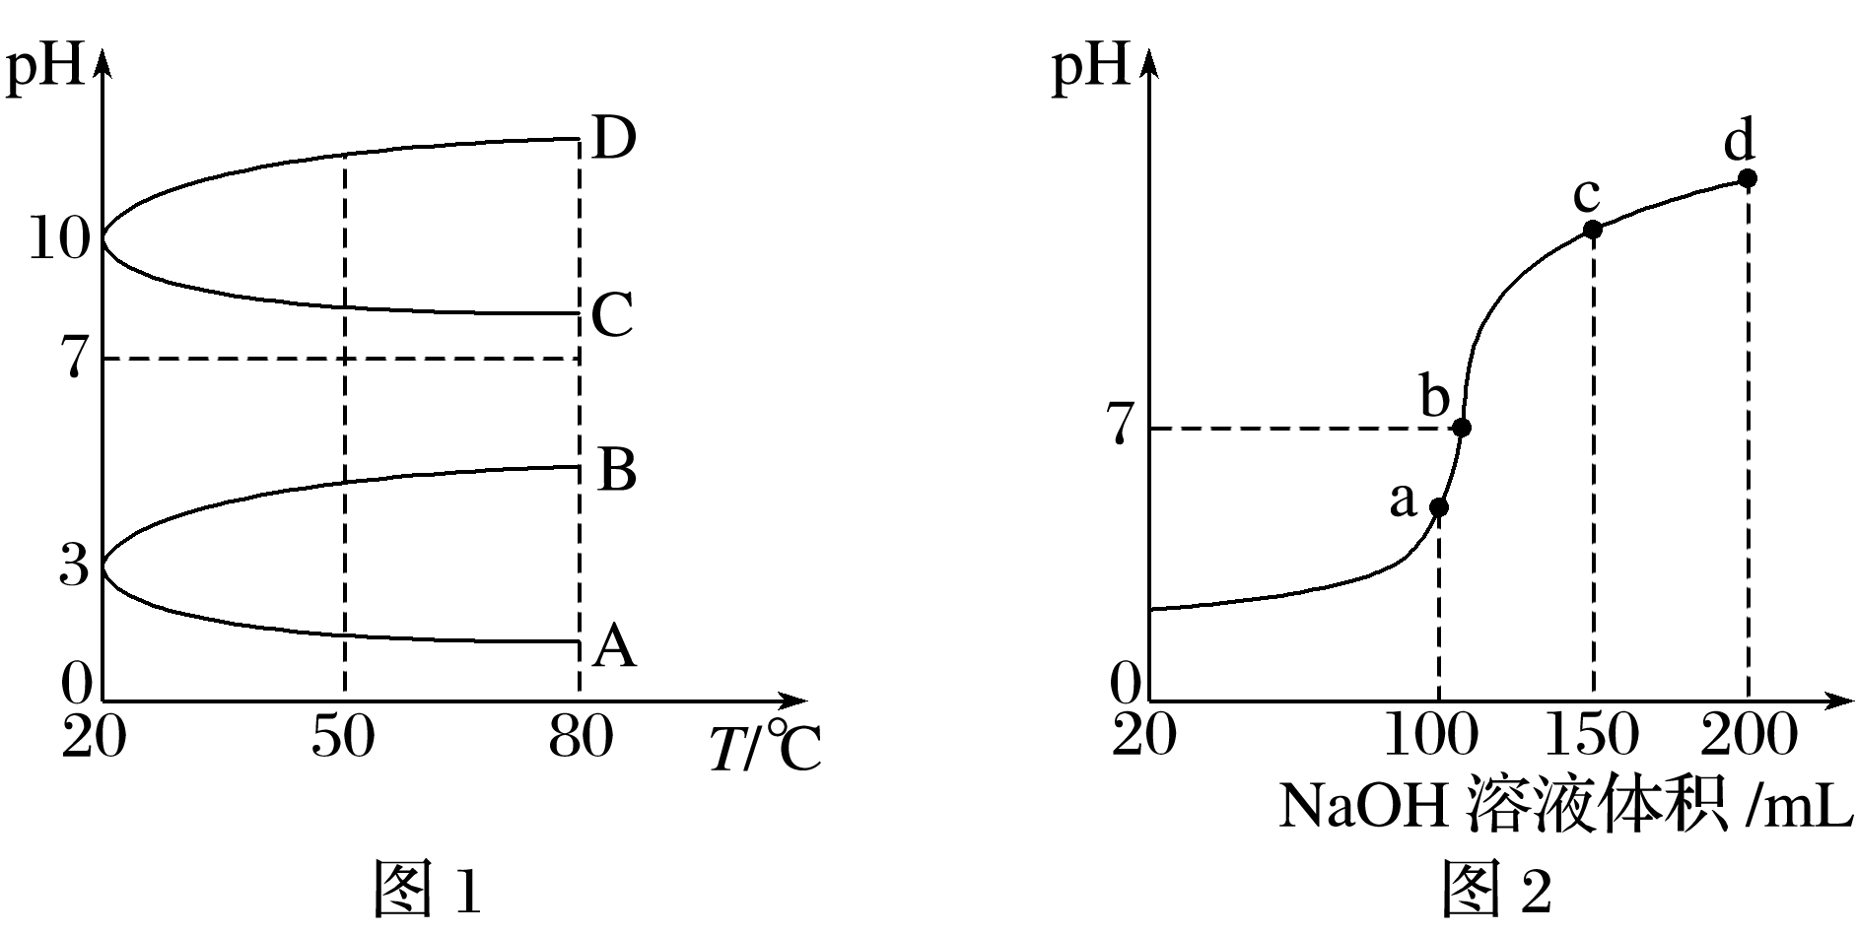

(1)相同条件下，0.1 mol·L－1NH4Al(SO4)2中*c*(NH)________(填“等于”、“大于”或“小于”)0.1 mol·L－1NH4HSO4中*c*(NH)。

(2)如图1是0.1 mol·L－1电解质溶液的pH随温度变化的图像。

①其中符合0.1 mol·L－1NH4Al(SO4)2的pH随温度变化的曲线是________(填字母)。

②室温时，0.1 mol·L－1NH4Al(SO4)2中2*c*(SO)－*c*(NH)－3*c*(Al3＋)＝________mol·L－1(填数值)。

(3)室温时，向100 mL 0.1 mol·L－1NH4HSO4溶液中滴加0.1 mol·L－1NaOH溶液，得到的溶液pH与NaOH溶液体积的关系曲线如图2所示。

试分析图中a、b、c、d四个点，水的电离程度最大的是____________；在b点，溶液中各离子浓度由大到小的排列顺序是________________________________。

Ⅱ.pC是指极稀溶液中溶质物质的量浓度的常用对数负值，类似pH。如某溶液溶质的浓度为1×10－3mol·L－1，则该溶液中该溶质的pC＝－lg10－3＝3。已知H2CO3溶液中存在下列平衡：CO2＋H2OH2CO3、H2CO3H＋＋HCO、HCOH＋＋CO

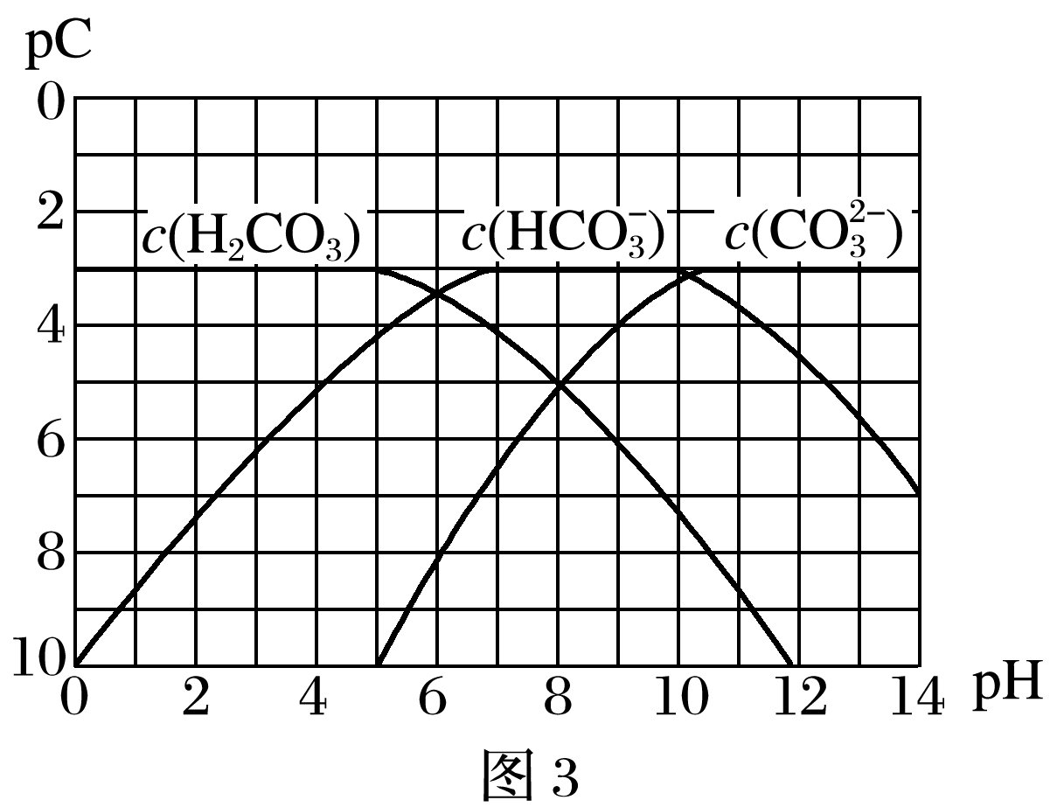

图3为H2CO3、HCO、CO在加入强酸或强碱溶液后，达到平衡时溶液中三种成分的pC­pH图。请回答下列问题：

(1)在pH＝9时，H2CO3溶液中浓度最大的含碳元素的离子为______。

(2)pH<4时，溶液中H2CO3的pC总是约等于3的原因是____________________。

答案　Ⅰ.(1)小于

(2)①A　②10－3(或10－3－10－11)

(3)a　*c*(Na＋)>*c*(SO)>*c*(NH)>*c*(OH－)＝*c*(H＋)

Ⅱ.(1)HCO

(2)*c*(H＋)增大后，H2CO3H＋＋HCO平衡向左移动，放出CO2，碳酸浓度保持不变

解析　Ⅰ.(1)NH4HSO4电离提供的H＋大于NH4Al(SO4)2水解提供的，所以NH4HSO4对NH＋H2ONH3·H2O＋H＋抑制程度大，*c*(NH)大。(2)①NH4Al(SO4)2水解显酸性，温度升高，水解程度增大，酸性增强，pH减小，只有A曲线符合；②看到等号想到守恒，由电荷守恒*c*(NH)＋3*c*(Al3＋)＋*c*(H＋)＝2*c*(SO)＋*c*(OH－)可知2*c*(SO)－*c*(NH)－3*c*(Al3＋)＝*c*(H＋)－*c*(OH－)，由图1可知pH＝3，故*c*(H＋)＝10－3mol·L－1、*c*(OH－)＝10－11mol·L－1。(3)NH4HSO4===NH＋H＋＋SO，加入NaOH，OH－先与H＋反应，对水的抑制程度降低，a点时，OH－恰好与H＋完全反应，只有NH促进水的电离，其余三点均有NH3·H2O生成，抑制水的电离；a点溶质为等物质的量的Na2SO4、(NH4)2SO4，a到b点NaOH与(NH4)2SO4反应生成Na2SO4、NH3·H2O，溶质的物质的量关系为Na2SO4>(NH4)2SO4>NH3·H2O，以此比较离子浓度大小。Ⅱ.(1)注意pC越小，离子浓度越大，pH＝9时HCO浓度最大。